Aantekeningen Sociale en cross culturele psychologie 2

Overzicht:
- Wat is sociale perceptie
- Impressie-formatie
- Attributie
  - Theorieën
  - Toepassingen
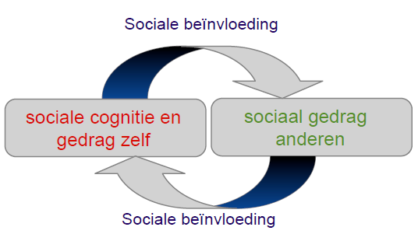
  - Biases (daarover meer in college 3)

Wat zijn SP en CCP?
Emic benadering: kenmerken van cultuur, situatie, moment bepalen ons gedrag.

Etic benadering: universele kenmerken van de mens bepalen ons gedrag

Sociale perceptie:
Hoe nemen we anderen waar? We nemen de uiterlijke kenmerken waar (persoonsperceptie)
We zoeken verklaringen voor hun daden en uitspraken (attributies)
We interpreteren hun non-verbale gedrag (lichaamstaal)
Deel 2: Impressie-formatie
Persoonsperceptie:
Zodra we iemand zien hebben we minder dan een seconde nodig om deze persoon in een hokje te plaatsen, dit is de eerste indruk die je van iemand krijgt.
- Gaat onbewust en zeer snel
- Op basis van schema’s en impliciete theorieën over persoonlijkheid
- Op basis van bepaalde centrale kenmerken
Iemand met een bril, geruit overhemd, haar naar achter een nette broek.. NERD ALERT! Althans, zo snel wordt hij in een hokje geplaatst doordat je uitgaat van de kennis die je over ‘nerds’ hebt.
Experiment: Whalen et al (1998) presenteerden aan proefpersonen zeer kort een angstig of blij gezicht (33msec) en maakten een fMRI van de hersenen van de proefpersoon. Hierbij kwam dat hoewel het te kort was om bewust waar te nemen, de amygdala wel werd geactiveerd!

Impliciete persoonlijkheidstheorie:
We hebben ideeen over kenmerken die samengaan
Als we 1 ding over iemand weten dan gaan we heel veel andere dingen veronderstellen:
Warm extravert, moreel
Mooi? Sociaal vaardig
Dergelijke associaties vind je ook in schema’s (college 3) en stereotypen (college 10)
Schema: Ober, eten bestellen, eten, betalen
Stereotype: Vrouw? Lief, zorgzaam, roddels
Bepaalde traits (eigenschappen) zijn meer ‘centraal’, Asch toonde aan dat bepaalde traits belangrijker zijn dan andere:
Intelligent, ijverig, warm, praktisch, vastberaden
Intelligent, ijverig, koud, praktisch, vastberaden
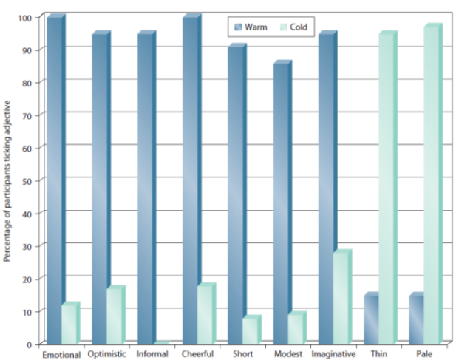
Het verschil in of iemand warm of koud is maakt het verschil voor hoe er voor de rest over iemand wordt gedacht, terwijl verder alle traits gelijk zijn. ( zie boek figuur 3.1, want dit is mini )
Later onderzoek bleek dat deze centrale dimensies in percepties van personen, groepen en andere objecten op 2 belangrijkste traits vallen te herleiden: Evaluatie: warm - koud / goed - slecht
Potency (kracht): Sterk- zwak / groot-klein
Je kunt ook weleens Activiteit nemen: Actief- Passief
Maar bij de perceptie van groepen pak je warmth vs. Competence (H14)
Een Holistic werkt anders; je probeert dan om actief mee te werken aan hoe je een persoon ziet.
Key concepts:
Implicit personality theory:  Geïntegreerde set van ideeen die sociale waarnemers hebben over hoe verschillende traits neigen georganiseerd te zijn in een persoon  Je vult de ‘gaten’ (waar je dus nog niets over weet) over iemand aan de hand van 1 trait. Dit kan bewust en onbewust | Configural model:  Holistische benadering om een impressie te vormen, impliceert dat sociale waarnemers actief constructen een diepere betekenis geven uit de delen van informatie die ze krijgen over andere mensen  Je bent je vaak bewuster van hoe je een mening vormt.
De indruk van de hele persoon (of welk object dan ook): Gestalt Configural model is meer algemeen dan implicit personality theorie, die alleen over persoonsperceptie gaat.

Wat als onze indruk eenmaal is gevormd?
Impliciete persoonlijkheidstheorieën sturen de interactie:
Bijv) Feminien – masculien
Activatie van stereotypen en schema’s (meer hierover in college 3)
Stuurt perceptie en gedrag
Zo komen we al gauw bij de Self-fulfilling prophecy: Wanneer een origineel false sociaal geloof leidt tot zijn eigen vervulling. Iets wordt waar omdat je erin gelooft
Bijv) Rosenthal (1968) Pygmalion effect: onderzoek waarbij leerkracht te horen krijgt dat een random scholier intelligenter is, de leraren hadden hogere verwachtingen van deze leerling en daardoor ging hij beter presteren.
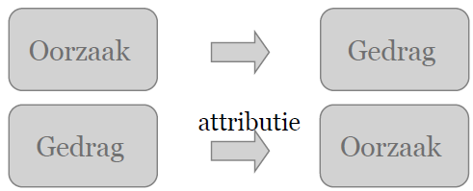
Op deze manier werken de SES (Sociaal Economische Status), achtergrond v.h. individu op de prestaties. Maar ook stereotypen; meisjes zijn slechter in wiskunde.
Deel 3: Attributies
Een attributie is het maken van een inferentie over de oorzaak van gedrag dat we observeren. Oftewel; aan de hand van geobserveerd gedrag bedenk je een verklaring.
Hierbij heb je een groot verschil bij je eigen gedrag en dat van anderen:
Eigen gedrag (zelf-attributie) Eigen gedrag Eigen inferentie
Gedrag ander Gedrag actor inferentie observator
Filmpjes: https://www.youtube.com/watch?v=6G3O60o5U7w Je ziet een ouder en een kind; interpreteert het in ieder geval zo.
https://www.youtube.com/watch?v=VTNmLt7QX8E Een pestkop (driehoekje) valt een ander driehoekje en rondje lastig.
(Heeft hij niet verteld maar misschien interessant voor jullie: Laatste filmpje is van een klassiek onderzoek en wordt vaak gebruikt bij het aantonen / onderzoeken van verschillen tussen AS (autistisch spectrum) en ‘normaal’. )
Je gaat bij deze filmpjes direct zelf verwachtingen maken en aan de hand hiervan probeer je te voorspellen wat er verder gaat gebeuren.

Heider’s (1958) attributietheorie
De mens is een naïeve psycholoog; een amateurwetenschapper
We proberen het gedrag van anderen te verklaren door:
Organiseren en begrijpen van waarnemingen
Verwachtingen voor de toekomst
Er bestaan 2 soorten attributies:
Interne: Gedrag veroorzaakt door de persoon (attitude, persoonlijkheid); dispositie; diagnostisch
Externe: Gedrag veroorzaakt door omgeving (social druk, toeval) ; situatie; niet diagnostisch, geen voorspellende waarde voor de toekomst.
Filmpje: https://www.youtube.com/watch?v=F3Wqx1J7UFo vanaf 53:00 tot ze (spoiler) zoenen.
Als je kijkt vanaf meisjes standpunt en vanaf observator standpunt merk je dat je zijn gedrag op verschillende manieren interpreteert.
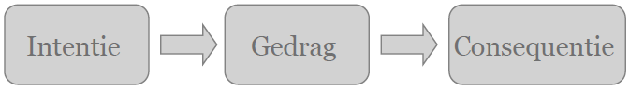
Correspondent inference theory
Aanname: We leiden intenties af van de consequenties.
Consequentie correspondeert met de intentie als er sprake is van gedrag:
- Dat uit vrije wil wordt gemaakt
- Met ‘non-common effects (heeft weinig redenen, straks meer hierover)
- (dat onverwacht is)
Non-common effects:
Gaat erom hoeveel redenen er zijn voor een keuze, niet over hoe zeldzaam dit gedrag is. Oftwel:
De alternatieven verschillen op slechts 1 of 2 punt(en) vs.Alternatieven verschillen op veel punten; common effects.
Dus: Gedrag heeft weinig (non-common) vs. veel mogelijke oorzaken (common)
Weinig redenen voor het gedrag? lage inferentie
Bijv) George Clooney vs. Ryan Gosling; verschillen enkel in leeftijd. Dus non-common.
Maar als je moet kiezen tussen Ryan en een zwerver zijn er veel verschillen.

Kritiek hierop: (de foto van ryan was veel sexier dus we werden beïnvloed door hormonen)
De correspondent inference theorie neemt aan dat we ons bewust zijn van de consequenties van ons handelen; Maar dat is vaak niet zo !
Verder neemt deze theorie aan dat gedrag altijd intentioneel is, maar dat is vaak niet waar! We doen dingen uit gewoonte, of omdat de situatie erom ‘vraagt’. (Heider 1958)

Covariantie theorie (Kelley) Een completere theorie over attributie
We kunnen internet of externe attributies maken:
Persoon (onderwerp), situatie of entiteit (leidend vw)
Volgens Kelley aan de hand van 3 factoren:
- Distinctiviteit; Wat doet de actor tegenover andere entiteiten (‘objects’, dingen)?
- Consistentie; Wat doet de actor in andere situaties / op andere tijdstippen?
- Consensus; Wat doen andere factoren?

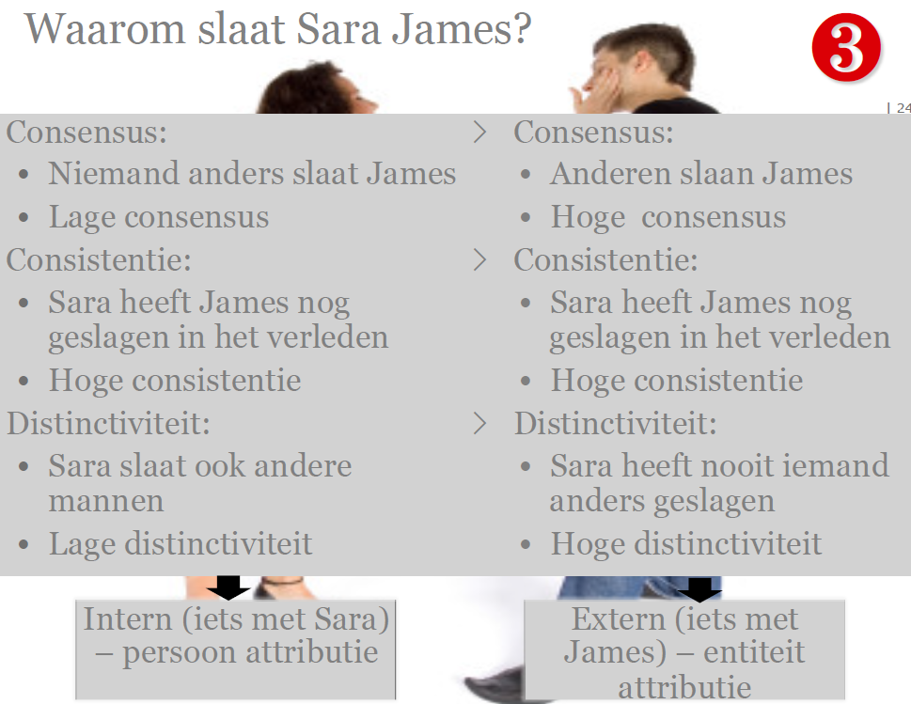
Bijv.) Zie de dia:
Je verzamelt informatie en aan de hand hiervan trek je een conclusie: is het intern of extern; ligt het aan Sara of aan James…?

Zelfattributies: succes en falen
- Locus
    - Intern of extern
- Stabiliteit
    - Stabiel of variabel
- Controleerbaarheid
    - Controleerbaar of oncontroleerbaar
Dit bepaald onze houding tegenover succes en falen. Zo denken we dat mensen die laag zijn opgeleid (voorbeeld uit college 1) interne locus hebben en daarom falen!
Learned helplessness theorie van depressie;
Je voelt je machteloos als je niet bij machte bent om levensuitkomsten te bepalen. Je wordt chronisch depressief door: intern + stabiel + globaal; (oftewel je denkt ‘ik ben altijd vreselijk in alles’)
Uitbreiding door Weiner;
- Globaliteit
    - Specifiek of globaal
Dit is een opmaat voor cognitieve therapie.

Attributie:
Attributie is het maken van een ‘ inferentie’ over de oorzaak van gedrag dat we observeren.
Gaat er vanuit dat je constant nadenkt over hoe mensen doen en waarom ze dat doen, maar is dat wel echt het geval?
Nee, vaak nemen we cognitieve shortcuts die leiden tot vertekening; Bias. We zijn niet irrationeel of dom, maar wel lui.
Beperkingen:
- Meestal maken we attributies op andere manieren. We hebben verklaringen meestal al van tevoren klaar; causale schema’s. Als er iets onverwachts gebeurt, valt datgene wat afwijkt op; dit klopt niet met het script dat je in je hoofd had.
- Zijn mensen naïeve wetenschappers? Dit is een metafoor; de mens als denker en onderzoeker. Maar we ook Cognitive misers (lui) we denken niet na, vertrouwen op kennis die we vooraf al hadden (stereotypen / schema’s).
Verder zijn we Motivated tacticians; motivatie om een situatie op een bepaalde manier te zien, we zijn doelgericht en hebben wensen.
Deze ontstaan doordat attributies vaak zijn vertekend (biased) en onze aandacht en energie maar beperkt zijn.
Correspondentie bias; de fundamentele attributiefout
De neiging om het gedrag van anderen toe te schrijven aan hun persoonlijkheid:
- We maken veel interne attributies bij het gedrag van anderen. Bijv.) Iemand die lager opgeleid is heeft niet hard genoeg gewerkt
- We overschatten het belang van de persoon
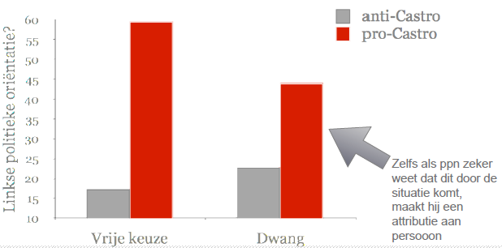
- We onderschatten het belang van de situatie

Voorbeeld onderzoek:
Essays over Fidel Castro lezen; sommigen waren vrijwillig geschreven anderen onder dwang. Zelfs als de proefpersonen wisten dat de schrijver onder dwang stond werd hij als links / communist bestempeld.

Cultuurverschillen en attributie
Biases zoals deze werden eerst gezien als het normale gevolg van menselijke cognitie (etic)
Maar bij veel biases zijn ook grote cultuurverschillen. Zelfs bij de fundamentele attributiefout; Azie; eerder attributie aan de situatie; extern en in Noord-Amerika andersom, dus intern.
Onderzoek; kijken naar vissen die zwemmen in een school, Chinese kijken naar alle vissen: situationeel. Amerikanen naar individuele vis; dispositionele verklaring
Actor observer effect:
Bij anderen maken we interne attributen; bij onszelf eerder externe attributies, toeval / omstandigheden. Dit doen we niet alleen voor individuen maar ook voor groepen!
Cultuurverschil: Koreanen maken ook externe attributies voor anderen; verschil zelf – ander is kleiner.
Voor een observer is de persoon vaak het meest saillant (opvallend), dus die wordt gezien als oorzaak.
Een actor weet veel meet dan een observator over eventuele externe, contextuele invloeden.
Self serving attributies/ self serving bias:
Zijn goed voor ons zelfvertrouwen, als je goed presteert vind je dit een interne attributie. Slecht presteren; door externe attributies, want dat is minder slecht voor je zelfvertrouwen.
Conclusie:
Ondanks alle vertekeningen (biases) en het feit dat we oordelen op basis van onvolledige informatie, slagen we er toch in om te overleven in een erg complexe sociale omgeving.
Het gaat niet altijd goed: Gebruiken veel stereotypen en onderschatten vaak de situationele factoren als oorzaak waarom mensen zijn achtergesteld (bijv. lager opgeleid).

Bonus; non-verbaal gedrag
Communicatie zonder woorden; het is intentioneel maar kan hoeft niet. Hieronder vallen:
- Gelaatsuitdrukking
- Stembuiging
- Gebaren
- Lichaamshouding
- (zelf)Aanraking
- Oogbewegingen
We hechten enorm veel waarde aan non-verbaal gedrag en hebben een groot vertrouwen in ons vermogen om signalen op te pikken. Deze vorm van communicatie is erg oud en gebeurt automatisch.
Bijv. Kinderen zijn geprogrammeerd om liever naar een gezicht te kijken dan iets anders.
Het is erg belangrijk om gedrag en situaties in de sociale realiteit te interpreteren.
Is erg moeilijk te bestuderen.

Hoe wij naar de wereld kijken is voor een groot deel zonder dat we het zelf doorhebben.

